
МИНОБРНАУКИ РОССИИ
Федеральное государственное бюджетное образовательное учреждение
высшего образования
«МИРЭА – Российский технологический университет»
РТУ МИРЭА

Институт информационных технологий

КАФЕДРА ИНСТРУМЕТНАЛЬНОГО И ПРИКЛАДНОГО ПРОГРАММНОГО ОБЕСПЕЧЕНИЯ (ИППО)

Лабараторная РАБОТА № 5
по дисциплине «Объектно-ориентированное программирование»

«Создание многофайловых проектов»

ВАРИАНТ 1

Выполнил студент группы _______ИНБО-02-18 Дмитриев А.Р._

Принял Батанов А.О.

Практическая работа выполнена «___ »_2019г.

«Зачтено» «___ »_2019г.

Москва 2019
Цель работы
Цель данной лабораторной работы - научиться создавать графический интерфейс пользователя, освоить на практике работу с различными объектами для создания ГИП, менеджерами размещения компонентов.

Теоретическое введение
Text Fields -текстовое поле или поля для ввода текста (можно ввести только одну строку). Примерами текстовых полей являются поля для ввода логина и пароля, например, используемые, при входе в электронную почту.
Пример создания объекта класса
JTextField:JTextField jta = new JTextField (10);
В параметрах конструктора задано число 10, это количество символов, которые могут быть видны в текстовом поле. Текст веденный в поле JText может быть возвращен с помощью метода getText(). Также в поле можно записать новое значение с помощью метода setText(String s).
Как и у других компонентов, мы можем изменять цвет и шрифт текста в текстовом поле.
Ответственность за выполнение проверки на наличие ошибок в коде лежит полностью на программисте, например, чтобы проверить произойдет ли ошибка, когда в качестве входных данных в JTextField ожидается ввод числа. Компилятор не будет ловить такого рода ошибку, поэтому ее необходимо обрабатывать пользовательским кодом.
Компонент TextArea похож наTextField, но в него можно вводить более одной строки. В качестве примера TextArea можно рассмотреть текст, который мы набираем в теле сообщения электронной почты.
Разделяет компонент на пять областей (WEST, EAST, NOTH, SOUTH and Center). Другие компоненты могут быть добавлены в любой из этих компонентов пятерками.
С помощью менеджера GridLayout компонент может принимать форму таблицы, где можно задать число строк и столбцов.
Иногда бывает нужно изменить размер и расположение компонента в контейнере. Таким образом, мы должны указать программе не использовать никакой менеджер компоновки, то есть (setLayout (нуль)).
Мы можем реализовывать слушателей мыши и также слушателей клавиатуры на компонентах GUI.
Добавление меню в программе Java проста. Java определяет три компонента для обработки:
•JMenuBar: который представляет собой компонент, который содержит меню.
•JMenu: который представляет меню элементов для выбора.
•JMenuItem: представляет собой элемент, который можно кликнуть из меню.

Выполнения лабораторной работы

Задание:
Создать окно, нарисовать в нем 20 случайных фигур, случайного цвета. Классы фигур должны наследоваться от абстрактного класса Shape, в котором описаны свойства фигуры: цвет, позиция.

Решение:
import java.awt.*;
public class Shape {
protected Color color;
protected Point position;
public Color getColor() {
return color;
}
public Point getPosition() {
return position;
}
}

import java.awt.*;
import java.util.Random;
public class Hexagon extends Shape {
private Point[] points;
public Hexagon() {
points = new Point[6];
Random r = new Random();
position = new Point(r.nextInt(680), r.nextInt(660));
points[0] = new Point(r.nextInt(40) + position.getX(), r.nextInt(50) + position.getY());
points[1] = new Point(r.nextInt(40) + position.getX() + 30, r.nextInt(50) + position.getY());
points[2] = new Point(r.nextInt(40) + position.getX() + 60, r.nextInt(50) + position.getY());
points[3] = new Point(r.nextInt(40) + position.getX() + 60, r.nextInt(50) + position.getY() + 50);
points[4] = new Point(r.nextInt(40) + position.getX() + 30, r.nextInt(50) + position.getY() + 50);
points[5] = new Point(r.nextInt(40) + position.getX(), r.nextInt(50) + position.getY() + 50);
color = new Color(r.nextInt(256), r.nextInt(256), r.nextInt(256));
}
public void print(Graphics g) {
Graphics2D g2 = (Graphics2D) g;
g2.setColor(color);
g2.setStroke(new BasicStroke(5));
for (int i = 0; i < 6; i++) {
g.drawLine(points[i].getX(), points[i].getY(), points[(i + 1) % 6].getX(), points[(i + 1) % 6].getY());
}
}
}

import java.awt.*;
import java.util.Random;
public class Triangle extends Shape {
private Point[] points;
public Triangle() {
points = new Point[3];
Random r = new Random();
position = new Point(r.nextInt(680), r.nextInt(660));
for (int i = 0; i < 3; i++) {
points[i] = new Point(r.nextInt(100) + position.getX(), r.nextInt(100) + position.getY());
}
color = new Color(r.nextInt(256), r.nextInt(256), r.nextInt(256));
}
public void print(Graphics g) {
Graphics2D g2 = (Graphics2D) g;
g2.setColor(color);
g2.setStroke(new BasicStroke(5));
for (int i = 0; i < 3; i++) {
g.drawLine(points[i].getX(), points[i].getY(), points[(i + 1) % 3].getX(), points[(i + 1) % 3].getY());
}
}
}

import java.awt.*;
import java.util.Random;
public class Quadrangle extends Shape {
private Point[] points;
public Quadrangle() {
points = new Point[4];
Random r = new Random();
position = new Point(r.nextInt(680), r.nextInt(660));
points[0] = new Point(r.nextInt(50) + position.getX(), r.nextInt(50) + position.getY());
points[1] = new Point(r.nextInt(50) + position.getX() + 50, r.nextInt(50) + position.getY());
points[2] = new Point(r.nextInt(50) + position.getX() + 50, r.nextInt(50) + position.getY() + 50);
points[3] = new Point(r.nextInt(50) + position.getX(), r.nextInt(50) + position.getY() + 50);
color = new Color(r.nextInt(256), r.nextInt(256), r.nextInt(256));
}
public void print(Graphics g) {
Graphics2D g2 = (Graphics2D) g;
g2.setColor(color);
g2.setStroke(new BasicStroke(5));
for (int i = 0; i < 4; i++) {
g.drawLine(points[i].getX(), points[i].getY(), points[(i + 1) % 4].getX(), points[(i + 1) % 4].getY());
}
}
}

import java.awt.*;
import java.util.Random;
public class Pentagon extends Shape {
private Point[] points;
public Pentagon() {
points = new Point[5];
Random r = new Random();
position = new Point(r.nextInt(680), r.nextInt(660));
points[0] = new Point(r.nextInt(40) + position.getX() + 30, r.nextInt(40) + position.getY());
points[1] = new Point(r.nextInt(40) + position.getX() + 60, r.nextInt(40) + position.getY() + 20);
points[2] = new Point(r.nextInt(40) + position.getX() + 50, r.nextInt(40) + position.getY() + 60);
points[3] = new Point(r.nextInt(40) + position.getX() + 10, r.nextInt(40) + position.getY() + 60);
points[4] = new Point(r.nextInt(40) + position.getX(), r.nextInt(40) + position.getY() + 20);
color = new Color(r.nextInt(256), r.nextInt(256), r.nextInt(256));
}
public void print(Graphics g) {
Graphics2D g2 = (Graphics2D) g;
g2.setColor(color);
g2.setStroke(new BasicStroke(5));
for (int i = 0; i < 5; i++) {
g.drawLine(points[i].getX(), points[i].getY(), points[(i + 1) % 5].getX(), points[(i + 1) % 5].getY());
}
}
}

public class Point {
private int x;
private int y;
public Point (int x, int y) {
this.x = x;
this.y = y;
}
public void setPosition(int x, int y) {
this.x = x;
this.y = y;
}
public int getX() {
return x;
}
public int getY() {
return y;
}
}

import javax.swing.*;
import java.awt.*;
import java.util.ArrayList;
import java.util.Random;
public class MainWindow extends JFrame {
ArrayList<Triangle> triangles;
ArrayList<Quadrangle> quadrangles;
ArrayList<Pentagon> pentagons;
ArrayList<Hexagon> hexagons;
public MainWindow() {
setDefaultCloseOperation(DISPOSE_ON_CLOSE);
setSize(800, 800);
triangles = new ArrayList<>();
quadrangles = new ArrayList<>();
pentagons = new ArrayList<>();
hexagons = new ArrayList<>();
for (int i = 0; i < 20; i++) {
Random r = new Random();
switch (r.nextInt(4) + 3) {
case 3:
triangles.add(new Triangle());
break;
case 4:
quadrangles.add(new Quadrangle());
break;
case 5:
pentagons.add(new Pentagon());
break;
case 6:
hexagons.add(new Hexagon());
break;
}
}
JPanel jPanel = new JPanel() {
@Override
protected void paintComponent(Graphics g) {
super.paintComponent(g);
for (Triangle t : triangles) {
t.print(g);
}
for (Quadrangle q : quadrangles) {
q.print(g);
}
for (Pentagon p : pentagons) {
p.print(g);
}
for (Hexagon h : hexagons) {
h.print(g);
}
}
@Override
public Dimension getPreferredSize() {
return new Dimension(800, 800);
}
};
jPanel.setLocation(0, 0);
add(jPanel);
setVisible(true);
}
}

public class Main {
public static void main(String[] args) {
new MainWindow();
}
}

Результат работы программы:
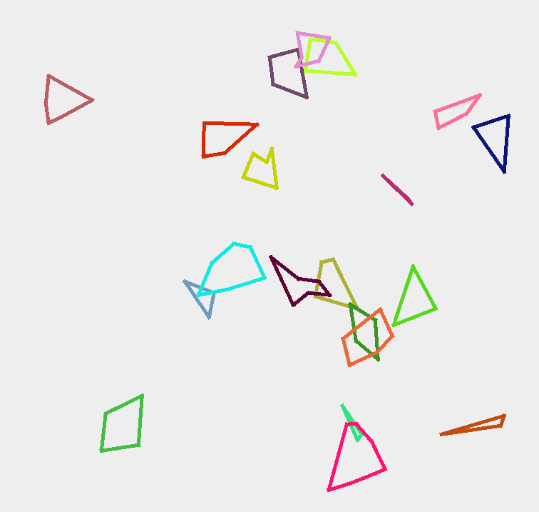

Выводы по работе:
Мы научились работать с графическим интерфейсом в Java.

Используемая литература:
Методические указания по выполнению практических работ для студентов, обучающихся по направлениям подготовки 09.03.02 «Информационные системы и технологии» и 09.03.04 «Программная инженерия» Н. В. Зорина, Л. Б. Зорин, О. В. Соболев .

